Modèle d’Abstract pour les rencontres 2SPP 2026
Blank line (6 points)
Auteur.e principal.e,¹ Deuxième auteur.e¹, Troisième auteur.e², …
Blank line (6 points)
¹ Institution, Adresse, Ville & Code Postal, Pays, e-mail: auteur@inst.eu
² Institution, Adresse, Ville & Code Postal, Pays
Blank line (6 points).
Texte de l’abstract ici.
https://www.2spp.fr/appel-a-communication_2.php <= Instructions complètes ici

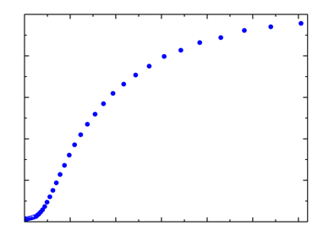
Fig. 1. Légende de la figure

References
- N.V. Unknown et al., Journal Title Vol., page (year).
- J.W. Blabla et al., Journal Title 186-187, 1658 (1989).

